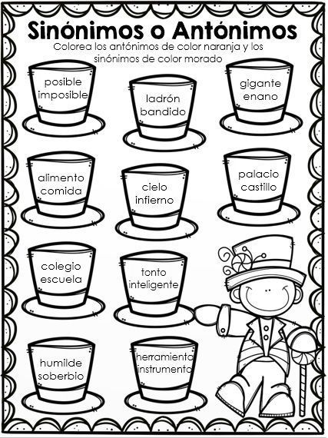

2) Ingresa al siguiente link y realiza la actividad.

<https://es.liveworksheets.com/worksheets/es/Lengua_Castellana/Sin%C3%B3nimos/Sin%C3%B3nimos_nl1592722kz>

**3** Une las palabras sinónimas

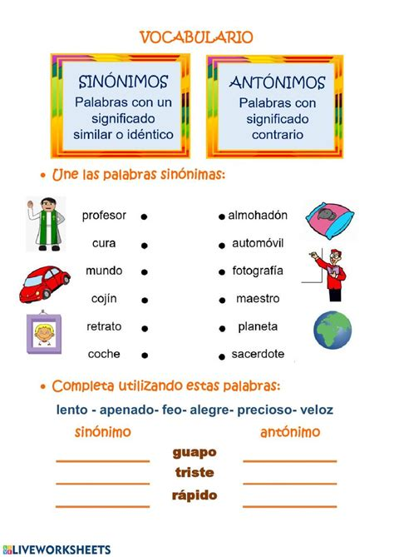

4). Completa utilizando estas palabras

lento, apenado, feo, alegre ,precioso, veloz

**sinónimo**   **antónimo**

____________ guapo____________

____________ triste_____________

____________ rápido_____________